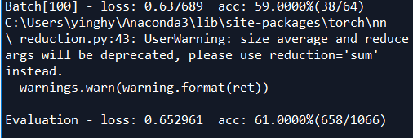





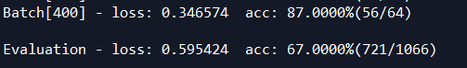



C:\Users\yinghy\AppData\Local\Temp\1574476545(1).jpg

